Český jazz 1999-2016

1. It Could Happen to You (Jimmy Van Heusen) 5:33
Jiří Levíček Trio: JL-p, Petr Dvorský-b, Kamil Slezák-dr.
Český rozhlas Ostrava, 25.-26. 7. 2006.

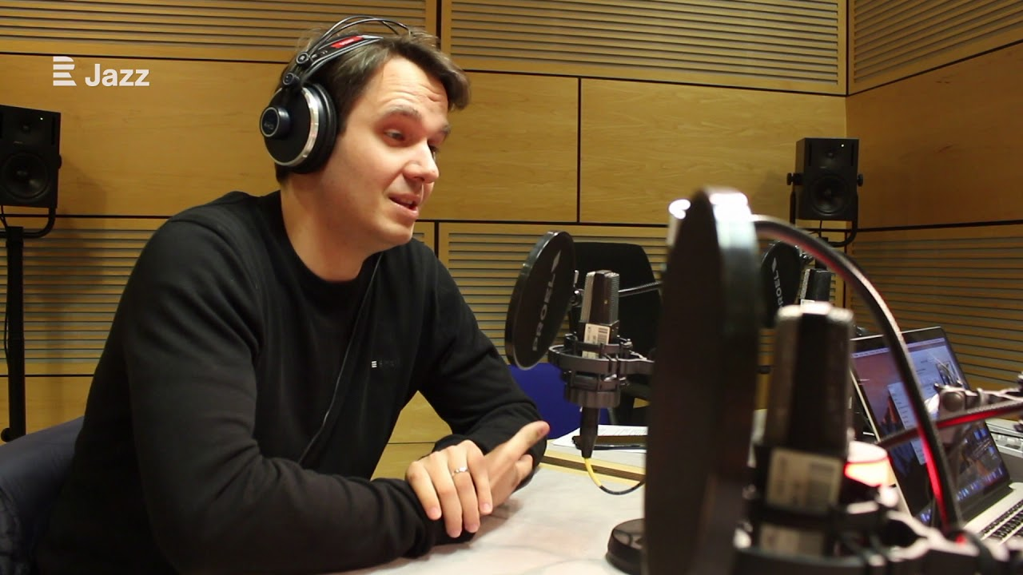

2. Lost & Found (Jiří Levíček) 5:01
Jiří Levíček Trio: JL-p; Daniel Foose-b; Ross Pederson-dr.
The PanHandle House, Denton, TX, 5.-6. 11. 2007.

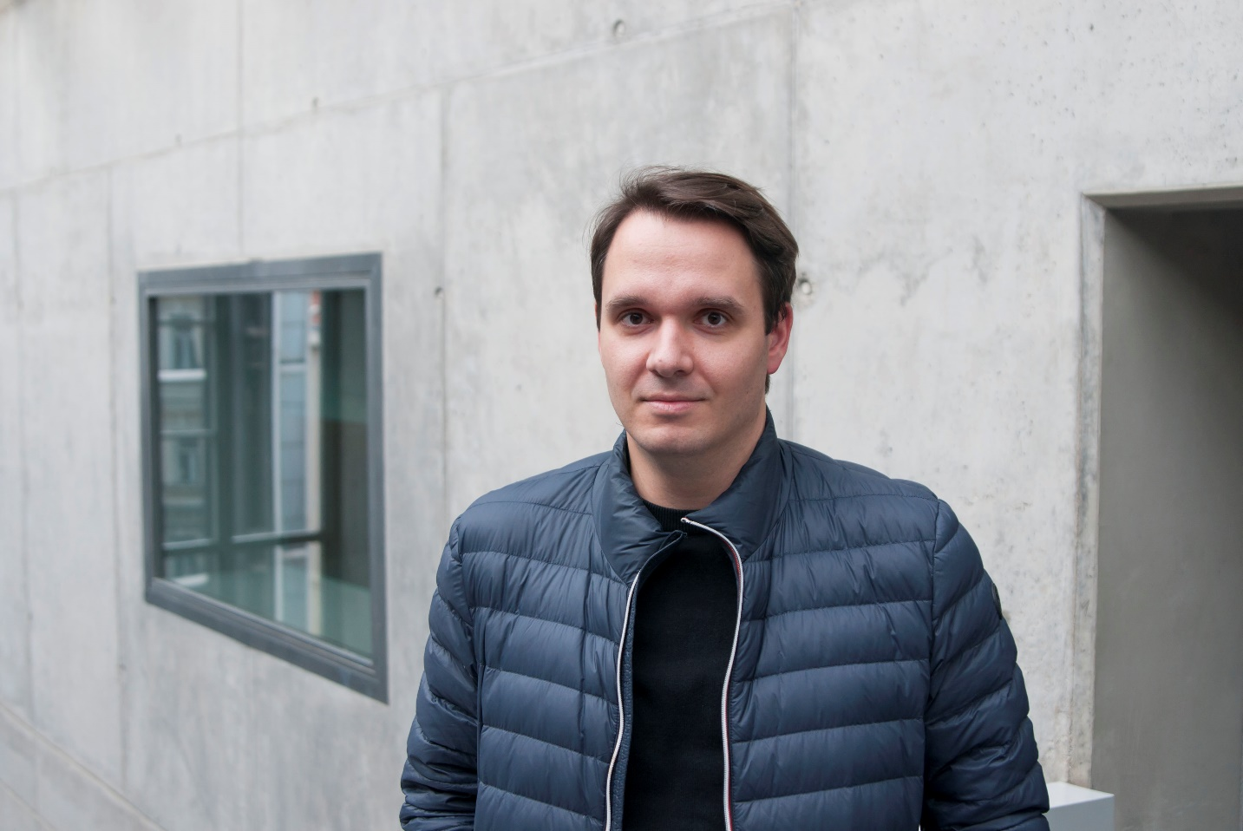

3. Meeting Point (Jiří Lelvíček) 5:59
B-Side Band, Josef Buchta-tp, cond; Lukáš Koudelka, František Adamík, Hubert
Ratschker-tp, fh; Petr Hnětkovský, Bohumil Bydžovský, Martin Henek, Pavel Semek,
Pavel Debef-tb; Antonín Mühlhansl-as, cl; Petri Herzánen-as; Pavel Zlámal-ts, bs, cl,
bcl (sólo); Petr Kovařík-ts, fl; Lubor Pokluda-bs, bcl; Jiří Levíček-p; Jiří Kalousek-g;
Tomáš Vunderle Koudelka-b; Kamil Slezák-dr; Petr „Rybíz“ Toman-perc.
2014.

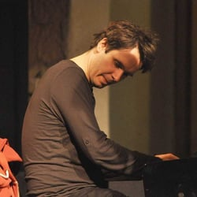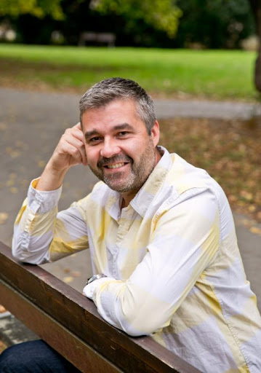

Jiří Levíček Josef Buchta

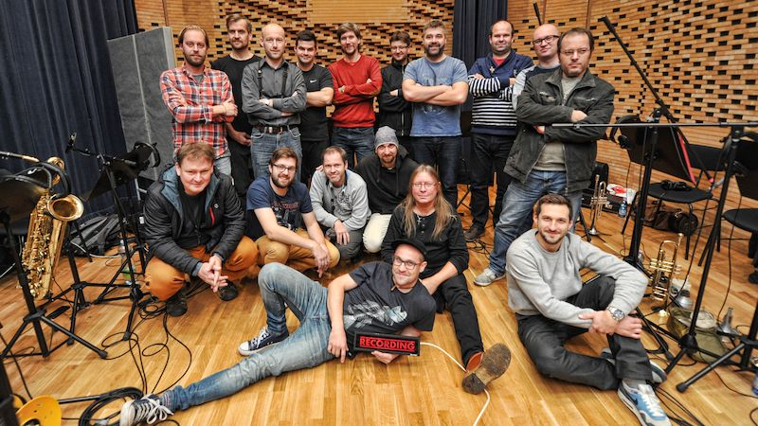

B-Side Band

4. Modrá v temně zelené (Emil Viklický) 4:53
Emil Viklický-p; Miroslav Hloucal-tp.
Studio Český národní symfonický orchestr, Praha, 2. 12. 2004.

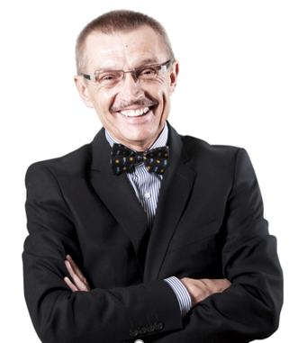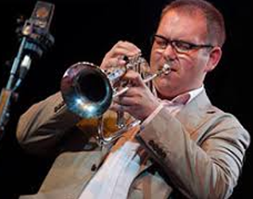

Emil Viklický Miroslav Hloucal

5. Spring Can Really Hank You Up the Most (Tommy Wolf) 4:22
Karel Růžička-p; Vincenc Kummer-b.
5. 15. 2008.

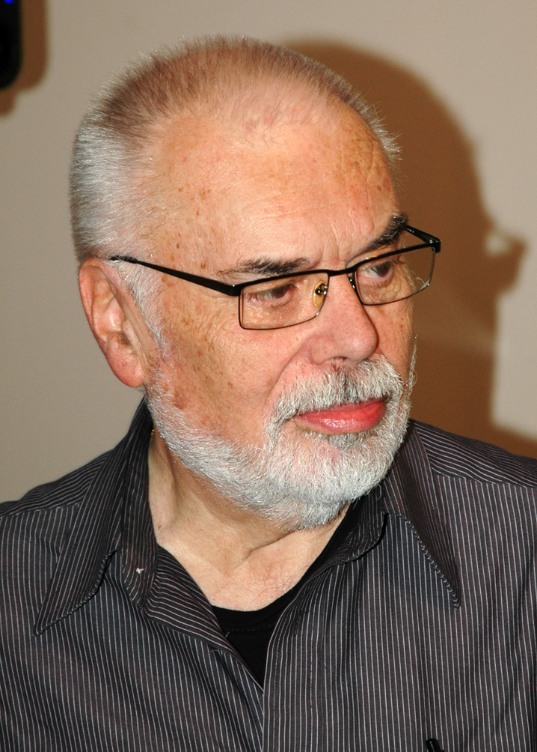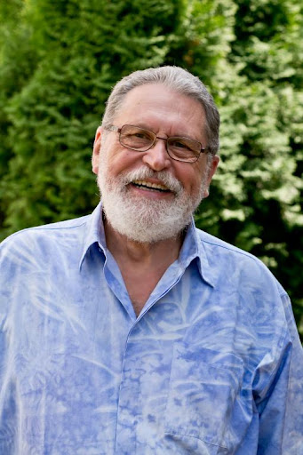

Karel Růžička Vincenc Kummer

6. On Green Dolphin Street (Bronislaw Kaper) 7:12
Karel Růžička-p; Karel Růžička Jr.-ts.
Kostel sv. Michaela ve Vernéřovicích, 8. 8. 2009.

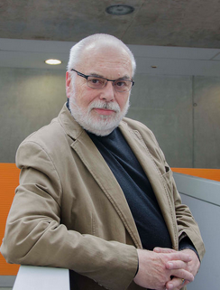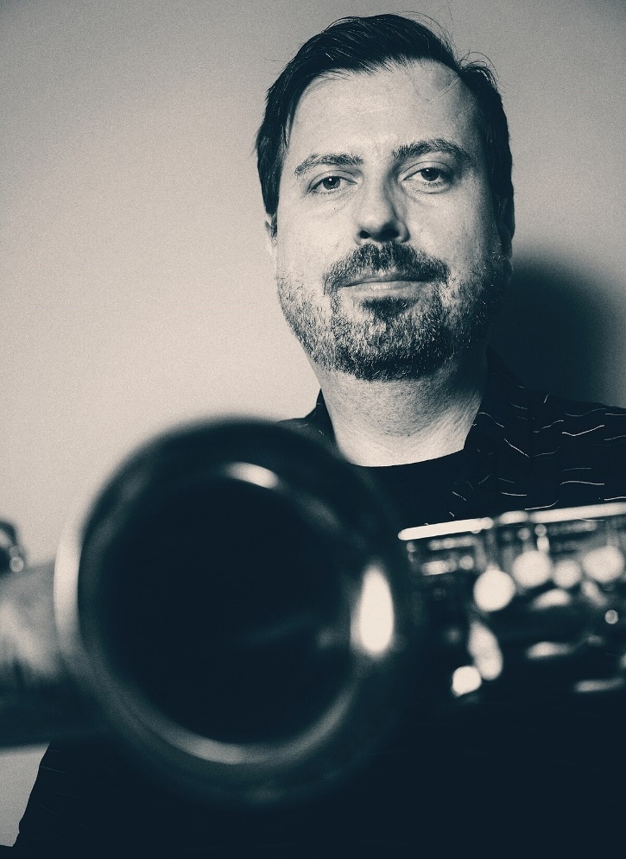

7. Conversation (Milan Svoboda) 8:06
Milan Svoboda Quartet: Milan Krajíc-ts, ss; MS-p; Filip Spálený-b; Ivan Audes-dr.
Live at the Jazz Dock, Praha, 7.-11. 7. 2010.

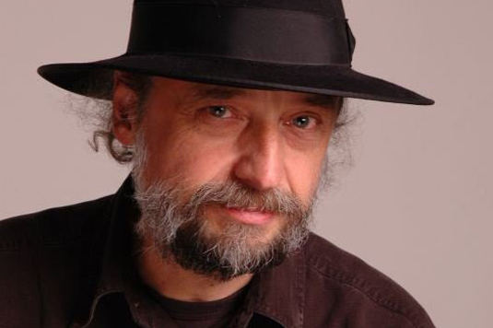

8. Bahno (Milan Svoboda) 8:15
Pražský big band Milana Svobody: Stanislav Zeman, Zdeněk Šedivý, Radek Němec,
Michal Gera-tp; Přemysl Tomšíček, Svatopluk Košvanec, Ivo Kopecký, Aleš
Vopelka-tb; Martin Plachý-as, cl; Marcel Bárta-as, bcl; Tomáš Křemenák-ts, fl;
Milan Krajíc-ts, ss, cl; Pavel Pivarči-bs; MS-p, cond; Kryštof Marek-p; Jiří Šimek-g;
Filip Spálený-bg; Ivan Audes-dr.
Studio A Českého rozhlasu Praha, 6. 9. 2009.

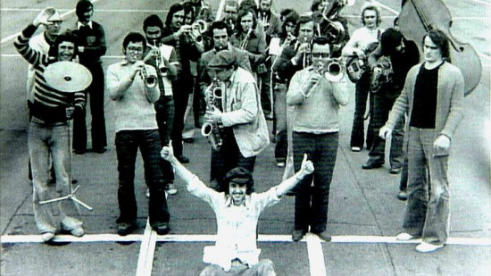

9. Brother Joe (Najponk) 4:12
Najponk Trio: Najponk-p; Robert Balzar-b; Martin Šulc-dr.
Studio A Karlín, 22. 9. 1999.

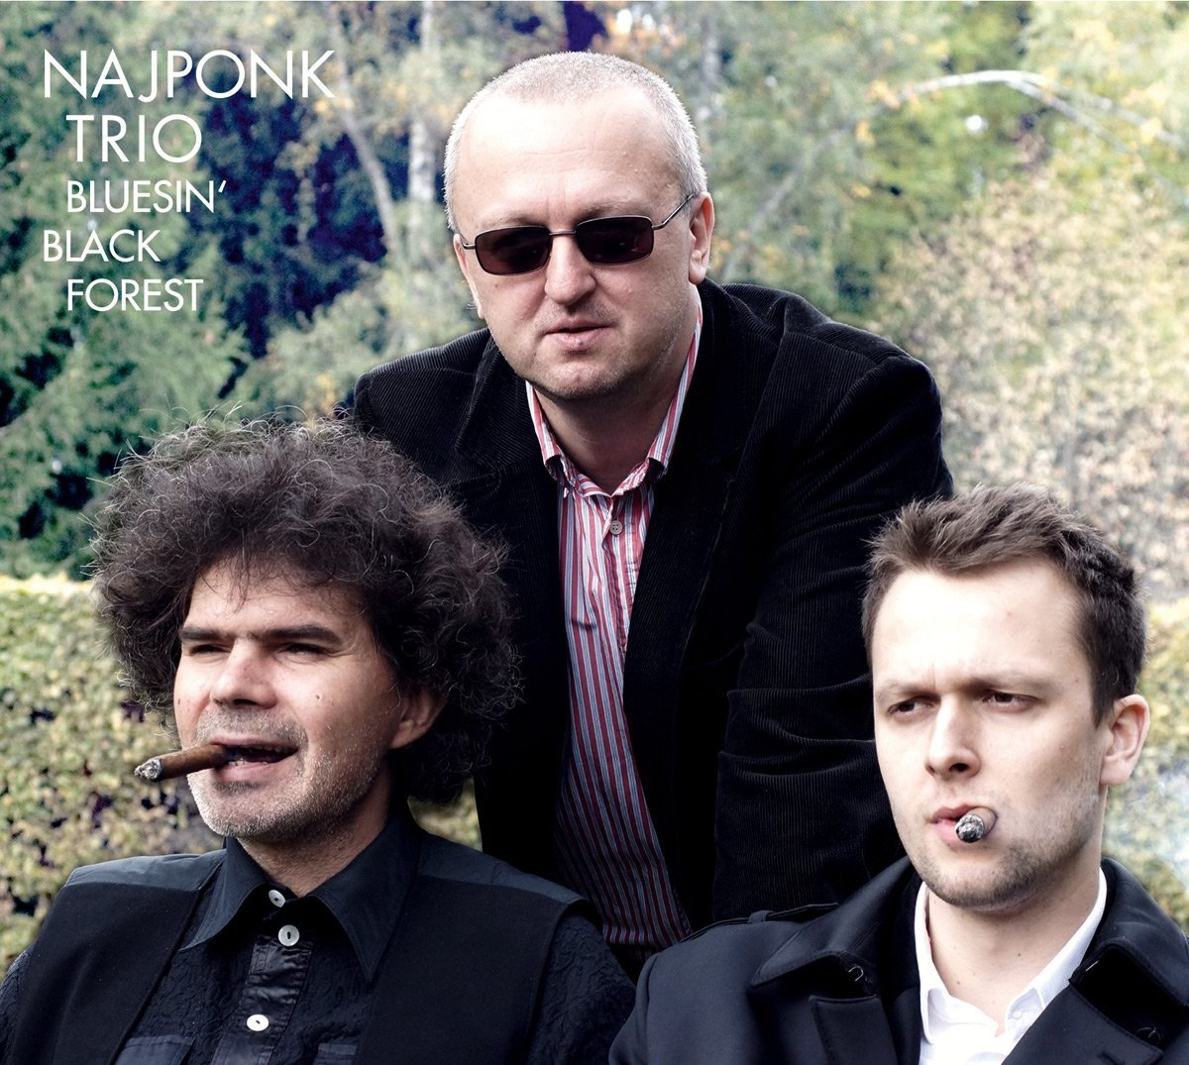

10. What Is This Thing Called Love (Cole Porter) 3:15
Najponk-p.
Studio A Karlín, 23. 9. 1999.

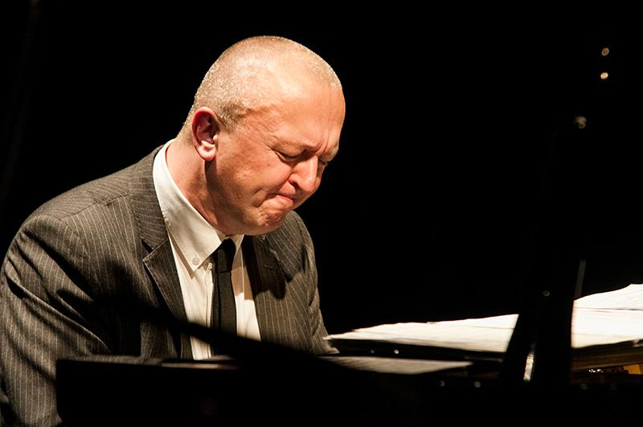

11. Memories of Tomorrow (Keith Jarrett) 3:58
Vibe Fantasy: Radek Krampl-vib, maletkat; Martin Vondra-sax; Tomáš Liška-b;
Pavel Razím-dr.
Studio Bič boží II Jinočany, 22.-23. 10. 2005.

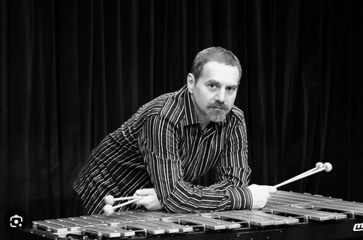

12. My Pretty Girl (Charles Fulcher / Jakub Šafr-arr) 2:43
The Hottentots Orchestra: Ladislav Koucký-tp; Miroslav Výravský-tp, co; Jaroslav
Kurzweil-tb, vtb; Tomáš Černý-as, Cms, bs, bsx, cl; Jan Janda-as, cl; Rudolf Musil-
ts, cl; Jakub Šafr-p, cel; Marek Rejhon-g, bjo, cond; Pavel Lžičař-b; Ladislav
Šindler-dr; Petr Pospíšil-slap b; Bob Zajíček-tp, co; Tomáš Velínský-tb.
Divadlo Braník, zima 2006-2007.

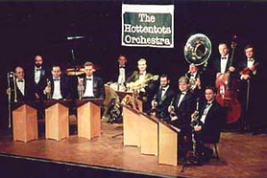

13. Someday My Prince Will Come (Frank Churchill / Matúš Jakabčic-arr) 7:17
Matúš Jakabčic CZ/SK Big Band: Václav Týfa, Juraj Bartoš, Ondrej Juraši,
František Tomšíček-tp, fh; Přemysl Tomšíček, František Karnok, Svatopluk
Košvanec-tb; Michal Motýľ-btb; Radovan Tariška-as, cl; Rostislav Fraš-as, fl;
Štěpán Markovič-ts, ss; Miloslav Suchomel-ts, ss, cl; Pavel Pivarči-bs; Ľuboš
Šrámek-p; Matúš Jakabčic-g, cond; Tomáš Baroš-b; Marian Ševčík-dr; guest:
Harry Sokal-ts, ss.
Live im RadioKulturhaus, 15. 11. 2006.

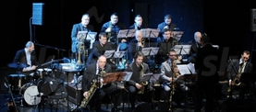

14. Changes (Vilém Spilka) 3:54
Vilém Spilka Quartet: Radek Zapadlo-sax; VS-g; Vlastimil Trllo-b; Kamil Slezák-dr.
Ca. 2014.

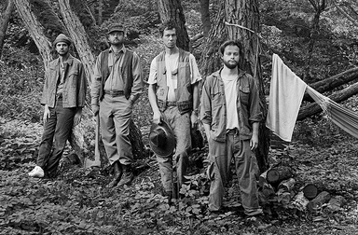

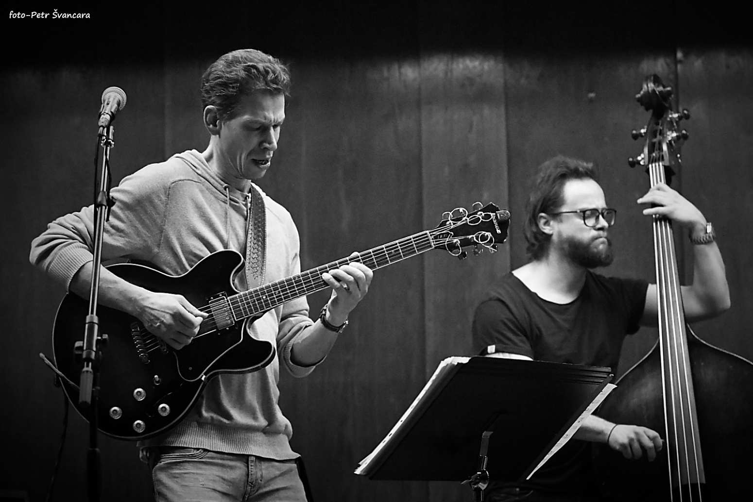

14 / 75:13

